PRESSEINFORMATION
März 2017

Neues PU-Schaumsortiment von Soudal
Komplettsortiment für den Heimwerker / Für jede Anwendung das passende Produkt

Leverkusen – Soudal hat sein PU-Schaumsortiment für den DIY-Bereich komplett überarbeitet, um Profi-Heimwerkern und Gelegenheitsanwendern die Wahl des richtigen Produkts zu erleichtern. Das neue Sortiment ist nach den jeweiligen Materialeigenschaften gegliedert, die für die geplante Anwendung benötigt werden. Durch farbige Etiketten auf den gelben Dosen ist schnell erkennbar, ob der ausgewählte PU-Schaum besonders vielseitig, flexibel, stark, wohngesund, isolierend oder wasserdicht ist.

Einfache Produktauswahl
Soudal Marketingleiter Alexander von Vulté ist wichtig, dass die Produktauswahl am POS schnell, sicher und wenn nötig auch ohne Beratung erfolgen kann: „Dank der aufgedruckten Produktmatrix sind die Eigenschaften und Besonderheiten des jeweiligen Schaumes schnell erklärt. So ist ein Vergleich mit anderen Produkten direkt möglich. Der detaillierte Profi-Tipp und die ausführliche Bebilderung der Arbeitsschritte auf dem Produkt selbst erleichtern dem Hand- und Heimwerker die Verarbeitung und schaffen Sicherheit in der Anwendung.“

Seit Januar 2017 fallen Methylendiphenylisocyanate (MDI) PU-Schäume nicht länger unter die Regelung der Chemikalien-Verbotsverordnung und sind damit wieder frei verkäuflich. „Vor diesem Hintergrund ist es umso wichtiger, dem Handel Produkte anzubieten, die selbsterklärend im Verkaufsregal stehen“, so von Vulté.

Exakte Dosierung
Gebindegrößen in 500 ml und 750 ml bieten sowohl dem Profi-Handwerker als auch dem Einmal-Verwender die passende Menge für das entsprechende Bauvorhaben. Heimwerker benötigen dank der integrierten „Genius Gun“ keine zusätzliche Schaumpistole. Die Produkte lassen sich mit einer Hand bedienen und das Material mit der patentierten Ausbringmethotik exakt dosieren. Nach Anbruch der Dose ist der Schaum bis zu sechs Wochen wiederverwendbar. Alle Soudal PU-Schäume sind EMICODE EC1plus geprüft.

Über Soudal
Soudal ist Europas führender unabhängiger Produzent von Polyurethan-Bauschäumen und weltweit drittgrößter Hersteller industrieller Dicht- und Klebstoffe. Auf dem Gebiet aerosol-basierter PU-Schäume ist das Unternehmen Weltmarktführer. In Deutschland, Österreich, Großbritannien, Frankreich und mehr als 35 weiteren Ländern ist Soudal mit eigenen Verkaufsbüros und Logistikzentren vertreten. Das Unternehmen unterhält 16 Produktionsstätten auf vier Kontinenten. Soudal beschäftigt weltweit circa 2.100 Mitarbeiter in mehr als 35 Ländern und bedient als Vollsortimenter die Bereiche Baustoff-Fachhandel für Profiverarbeiter, Do-it-yourself-Fachhandel sowie Industrie & Transport. Standort des deutschen Servicecenters ist Leverkusen.

1.989 Zeichen (inkl. Leerzeichen, ohne Abbinder)

Bildmaterial:

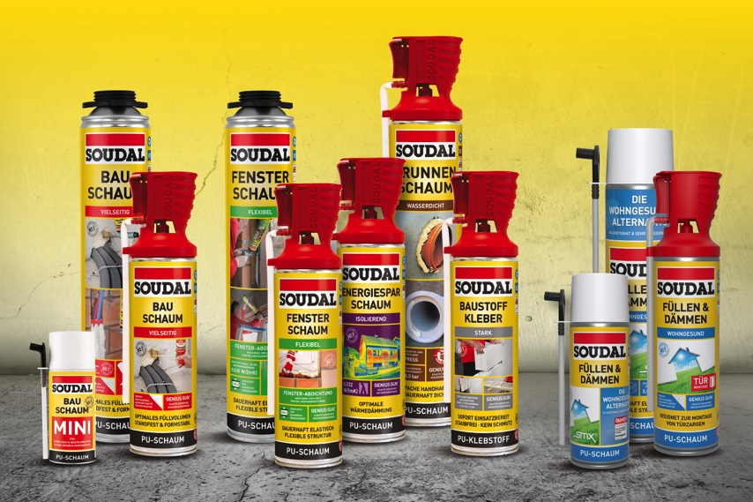
Soudal hat sein PU-Schaumsortiment für den Heim- und Handwerker komplett überarbeitet. (Foto: Soudal)

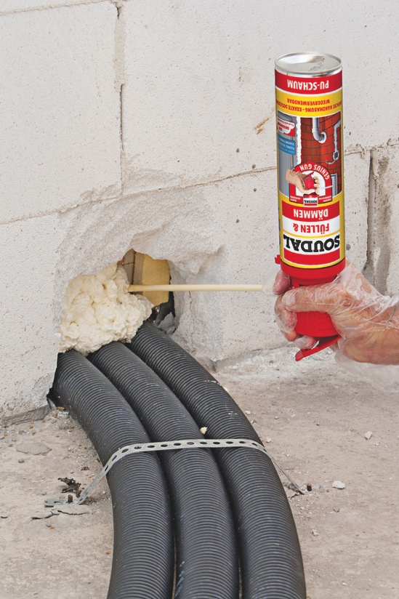

Dank der integrierten Ausbring-Pistole „Genius Gun“ sind die PU-Schaumdosen einfach mit einer Hand zu bedienen, und das Produkt lässt sich leicht dosieren. (Foto: Soudal)

Redaktion:
Brandrevier GmbH
Tobias Nazemi
Gemarkenstraße 138a
45130 Essen
Tel.: +49 201 874 293 11
Mail: nazemi@brandrevier.com
Herausgeber:
Soudal N.V. ·Deutschland
Pressekontakt: Alexander von Vulté
Olof-Palme-Straße 13
D-51371 Leverkusen
Telefon: +49 214 690 436
Mail: vonVulte@soudal.com

